Centro Universitario de Occidente

Ingeniería en Ciencias y Sistemas

Sistemas Operativos 2

Práctica Final

Estudiante: Diego José Avila Estrada

Registro Académico: 2017311210

Respuestas a preguntas.

1. ¿En qué momento se produce el interbloqueo en la primera versión?

El interbloqueo en la primera versión (escenario 1 de la práctica) se produce específicamente cuando cada filósofo logra tomar su tenedor izquierdo simultáneamente y luego espera por el tenedor derecho.

1. ¿Cómo afecta el número de filósofos al rendimiento de la solución?

Analizando los escenarios 1 y 2, y 3 filósofos en escenario 3, el número de filósofos afecta el rendimiento de la siguiente manera:

* Con más filósofos:
  + Mayor competencia por los recursos (tenedores)
  + Mayor probabilidad de esperas
  + El semáforo contador limita a N-1 filósofos (4 en este caso) para evitar interbloqueos
  + Tiempos de espera más largos para cada filósofo
* Con menos filósofos:
  + Menor competencia por recursos
  + Mayor frecuencia de comidas por filósofo
  + Mayor tasa de éxito en intentos de comer
  + Mejor rendimiento general del sistema

1. ¿En alguno de los escenarios se produjo inanición? ¿Por qué?

No, en ninguno de los escenarios se produjo inanición, y esto se puede verificar específicamente en el escenario 2 que fue diseñado para analizar este problema.   
Las razones son:

* La solución con semáforo contador garantiza que ningún filósofo se quede sin comer por tiempo indefinido porque:
  + Limita el número máximo de filósofos que pueden intentar comer simultáneamente a N-1
  + El sistema realiza un seguimiento de las comidas por filósofo y muestra las estadísticas
* En el escenario 2 específicamente se demuestra esto mediante:
  + El análisis de equidad que mide la diferencia entre el filósofo que más come y el que menos come.

Esto se logra gracias a que el semáforo contador (comedor) actúa como un mecanismo de control que garantiza acceso justo a los recursos, evitando que algún filósofo acapare los tenedores o se quede perpetuamente esperando.

1. ¿Cómo se comportaría el sistema si un filósofo tiene tiempos de comida mucho mayores que los demás?
   * El filósofo más lento retendría los tenedores por más tiempo.
   * Sus vecinos inmediatos esperarían más tiempo para poder comer.
   * Reduciría la frecuencia de comidas de sus vecinos.
   * No se produciría interbloqueo gracias al semáforo contador.
   * No habría inanición total, pero sí un desbalance en las estadísticas.
   * El sistema seguiría funcionando, solo que con menor eficiencia global.

Reporte de Análisis

Interbloqueo Observado:

El interbloqueo (o deadlock) ocurre en la versión del programa cuando los filósofos intentan tomar los tenedores en un orden fijo (primero izquierdo, luego derecho). Esto puede crear una situación donde:

1. Todos los filósofos toman su tenedor izquierdo al mismo tiempo
2. Cuando intentan tomar el tenedor derecho, no pueden porque ya está ocupado por su vecino
3. Ninguno suelta su tenedor izquierdo mientras espera el derecho
4. Resultado: todos se quedan esperando indefinidamente

Es como si cinco personas en una mesa redonda tomaran el tenedor de su izquierda al mismo tiempo, y luego todos esperaran a que aparezca mágicamente un tenedor a su derecha algo que nunca sucederá.

La solución implementada en los otros escenarios evita esto usando un "semáforo contador" que limita el número de filósofos que pueden intentar comer al mismo tiempo, asegurando que al menos uno podrá tomar ambos tenedores y completar su comida, evitando así el interbloqueo.

Análisis de la efectividad de la solución:

La solución del semáforo contador es efectiva por tres razones principales que se demuestran en los escenarios:

1. Prevención de Interbloqueo:

* La solución es efectiva previniendo interbloqueos al limitar el número de filósofos que pueden intentar comer simultáneamente a 4 (de 5).
* Esto garantiza que siempre al menos un filósofo podrá completar su comida.

1. Equidad:

* El programa mide la diferencia entre el filósofo que más come y el que menos come.
* La solución demuestra ser equitativa, manteniendo diferencias menores al 20-40% entre filósofos.
* Esto significa que ningún filósofo "se muere de hambre" esperando su turno.

1. Robustez:

* Incluso bajo condiciones de estrés (tiempos muy cortos entre acciones).
* Mantiene una alta tasa de éxito (>90%) en las solicitudes de comer.
* Demuestra buen rendimiento incluso con cambios de estado frecuentes.

**Evidencias**

**Capturas de Pantalla**

**Escenario 1**

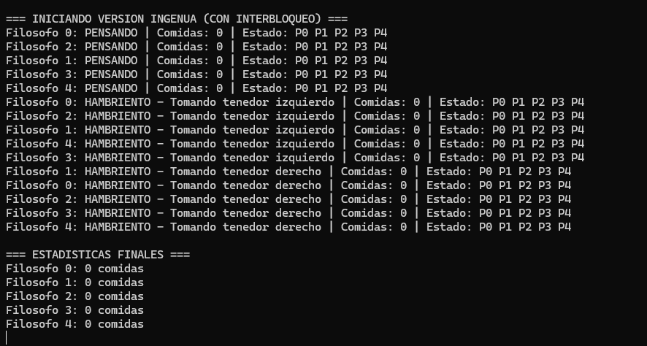**Con Interbloqueo**

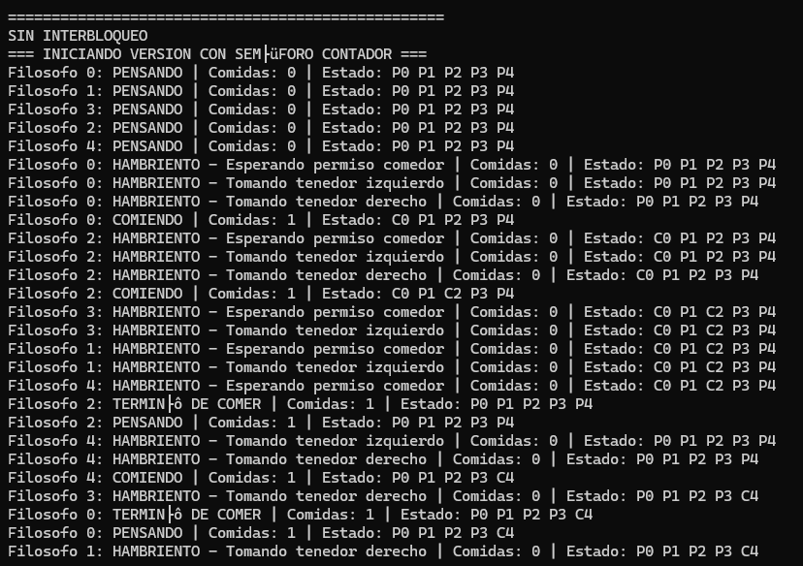**Sin Interbloqueo**

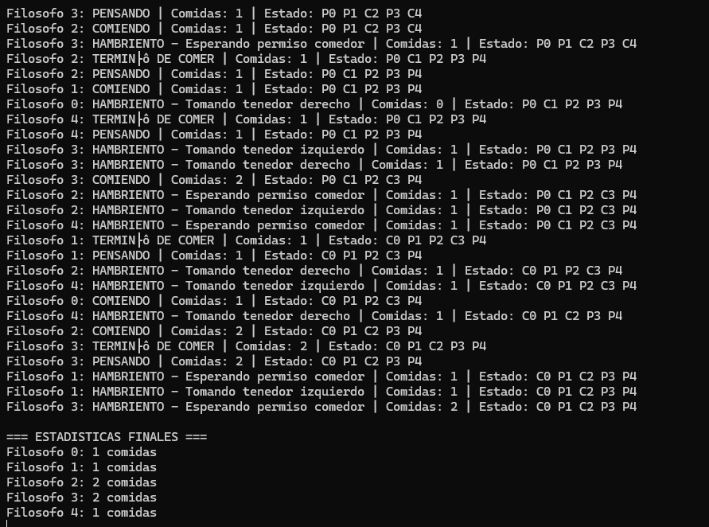

**Escenario 2**

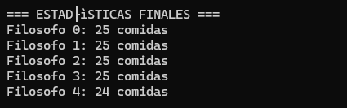

**Escenario 3**